Galerie D’images

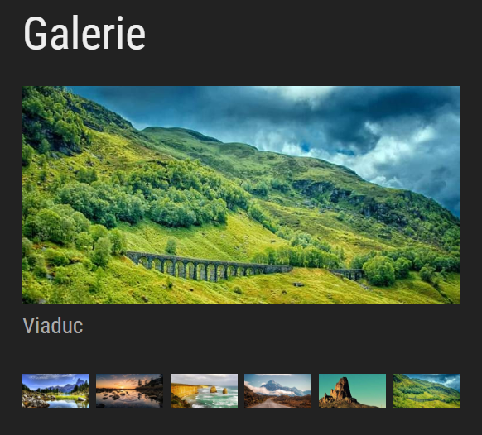
A partir du html fourni, créez le code JS permettant d’afficher et dé gérer cette galerie comme l’image ci-contre
Au survol de chaque miniature, l’image principale et sa légende seront modifiés

